【事事关心】
古寺迎新
——影像中阅读广州迎新年之二
吴运泉
（2015年1月3日）

坐落于越秀区惠福东路惠新中街21号的广州大佛寺是佛教胜地。新的一年，这块宝地一派祥和景象。
庄严潇洒的“大雄宝殿”四字，为梅州乡贤叶剑英元帅之后叶选平所书。
新建的大楼，虽然尚未完工，但是它的精心设计，已为人们称颂。整座建筑，雕梁画栋，雄伟壮观，金碧辉煌，绝对是未来广府文化标志性建筑。
新年里，来自全省乃至港澳的善男信女，在师傅耀智会长带领下，念《朝时课诵》，书声朗朗，旋律悠扬。从众生神态观察，可以推断，他们新年家庭幸福，日子过得舒畅。
耀智云：“八风不动心，无忧无污染，宁静无烦恼，是为最吉祥”（详见《如是雨林》2014年第5期，扉页，“宁静无烦恼”）。这种深厚涵养，是需要心灵修炼才能获得的。
现场还可以见到，宝殿前广场，香火鼎盛，烟雾缭绕，不时有男女老少，焚香跪拜，磕头作揖，为家人或好友祈福，许下新年各自的心愿。同时，祝福祖国，民族振兴，繁荣昌盛，国富民强。
附注：图片4幅见以下诸页
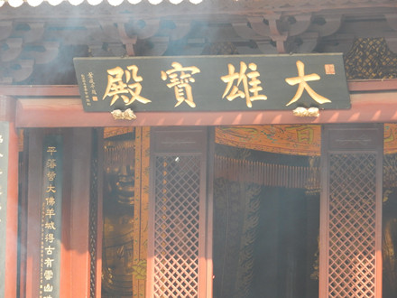
图1.大雄宝殿
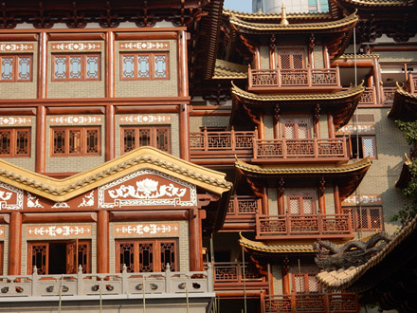
图2.金碧辉煌
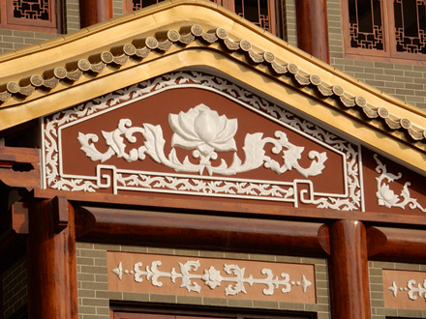
图3.金莲吐艳
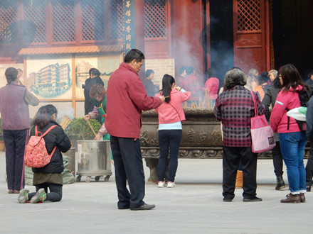
图4.新年祈福
（注：学校关工网站刊发时间：2015年1月8日）

